

**数字电路系列远程实验报告**

**实验四 计数器及其应用研究实验**

**学 院： 网络与信息安全学院**

**班 级： 信安11班**

**姓 名：**

**学 号：**

**实验日期： 2023 年 5 月 19 日**

**电工电子实验教学中心**

**Laboratories of Electrotechnics & Electronics**

# 实验四 计数器及其应用研究实验

**一、实验目的**

1. 熟悉计数器的工作原理，掌握中规模计数器（MSI）逻辑功能及其应用。

2. 掌握计数器的级联方法，并会用中规模计数器（MSI）实现任意进制计数器

**二、实验所用仪器设备**

|  |  |
| --- | --- |
| 1. 万用表 1台；  3. 函数信号发生器 1套；  5. 逻辑分析仪 1台； | 2. 直流稳压电源 1台；  4. 双踪示波器 1台；  6. 数字电路实验版 1台； |
| 7. 计算机 1台。 |  |

**三、实验任务及要求**

**1. 基本命题实验器件**

给定器件为：二-五-十进制异步计数器(74LS90)1只，二进制同步计数器(74LS161)1只，双时钟BCD同步加/减计数器(74LS192)1只，七段字形译码器(74LS48)1只，共阴极数码管(LTS-547RF)1只，8选1数据选择器(74LS151)1只，四2输入与非门(74LS00)1只，三3输入与非门(74LS10)1只，六反相器(74L04)1只。

**2. 基本命题**

（1）用4位二进制同步计数器74LS161和与非门设计M=7加法计数器(用两种方法实现)。

a. 用1kHz脉冲输入，计数器输送入译码、显示电路，记录计数状态的变化。

b. 用1kHz脉冲输入，用示波器示波器双踪观察并记录其输入、输出信号波形。

（2） 用两片74LS161和门电路设计模50计数器。要求完成电路设计，将计数器时钟置为1Hz方波信号，输出接译码、显示电路，在数码管上观察输出状态变化。

**3. 实验要求**

拿到题目以后，先进行电路的设计、计算，然后在计算机上进行虚拟实验，运行正确以后，在实验板上搭建硬件电路，在指示灯或仪器上观察实验结果是否正确，如果不正确，查找故障直至正确为止。最后一项工作是撰写实验报告、整理文档，对实验进行总结。

**四、实验说明及思路提示**

计数器是一种使用相当广泛的功能器件，现在无论是TTL还是CMOS集成电路，都有品种齐全的MSI计数器。在这一节实验中，所用计数器均为TTL器件，以下介绍实验中所用的几种计数器。

**1. 74LS90——异步二-五-十进制计数器**

异步计数器是指计数器内各触发器的时钟信号不是来自于同一外接输入时钟信号，因而各触发器不是同时翻转。此种计数器的计数速度慢。

74LS90是一个二-五-十进制计数器的异步计数器,具有计数、清“0”及置“9”功能，内部结构是由四只JK触发器构成，下降沿触发且为双时钟结构，两个时钟分别是和。

用74LS90构成的十进制计数器有两种接法。一种是8421BCD码接法：将作为计数时钟，和其中一个输出端连接在一起，则输出是8421BCD码计数器。另一种是5421BCD码计数器：将作为计数时钟，和其中一个输出端连接在一起，则输出是5421BCD码计数器。

异步清零端、和异步置9端、均为高电平有效，当要正常计数时，必须、其中有一个为低电平，、其中有一个为低电平，另外一个为任意，即低电平、高电平都可以。

用74LS90可以获得模M=2、5、10的计数器。若利用清“0”、置“9”功能，引入适当反馈就可构成10以内的任意进制的计数器。74LS90功能表如表1所示。

表1 74LS90功能表

|  |  |  |  |  |  |  |  |
| --- | --- | --- | --- | --- | --- | --- | --- |
|  |  |  |  |  |  |  |  |
| 1 | 1 | 0 | × | 0 | 0 | 0 | 0 |
| 1 | 1 | × | 0 | 0 | 0 | 0 | 0 |
| × | × | 1 | 1 | 1 | 0 | 0 | 1 |
| × | 0 | × | 0 | 计数 | | | |
| 0 | × | 0 | × | 计数 | | | |
| 0 | × | × | 0 | 计数 | | | |
| × | 0 | 0 | × | 计数 | | | |

**2. 74LS161、74LS163——可编程4位二进制同步计数器**

同步计数器是指计数器内所有触发器都在同一时钟脉冲作用下、在同一时刻翻转。其优点是计数速度快。74LS161和74LS163除了具有普通4位二进制同步计数器的功能外，还具有可编程计数器的编程功能。可编程计数器的编程方法有两种，一种是由计数器的不同输出组合来控制计数器的模；另一种是通过改变计数器的预置输入数据来改变计数器的模。这两种编程方法也同样适用于其它可编程计数器。

74LS161的外引线排列图和功能表如图1和表2所示。它具有异步清零、同步置数的功能。其中，是异步清零输入端，低电平有效；LD是同步并行置数控制端，低电平有效；P和T具有保持和禁止计数的功能，只要P和T两端中有一端为零，计数器即为保持状态，要正常计数，它们必须都为高电平。是进位输出端，其平时为低电平，当74LS161计数计到最大值时，翻转为高电平，宽度为一个时钟周期。D~A是并行数据输入端，是数据输出端。

74LS163除具有同步清零的功能外，其它功能均同74LS161。用74LS161构成的计数器的计数方法有两种，一种是从零开始计数，另一种是从某一数码（非零）开始计数。



图1 74LS161引脚图

表2 74LS161功能表

|  |  |  |  |  |  |  |  |  |  |  |  |  |
| --- | --- | --- | --- | --- | --- | --- | --- | --- | --- | --- | --- | --- |
| 输入 | | | | | | | | | 输出 | | | |
|  |  | **P** | **T** | **CP** | **A** | **B** | **C** | **D** |  |  |  |  |
| 0 | **×** | **×** | **×** | **×** | **×** | **×** | **×** | **×** | **0** | **0** | **0** | **0** |
| 1 | **0** | **×** | **×** |  | **a** | **b** | **c** | **d** | **a** | **b** | **c** | **D** |
| 1 | **1** | **1** | **1** |  | **×** | **×** | **×** | **×** | **计数** | | | |
| 1 | **1** | **0** | **×** | **×** | **×** | **×** | **×** | **×** | **保持** | | | |
| 1 | **1** | **×** | **0** | **×** | **×** | **×** | **×** | **×** | **保持** | | | |

**五、实验设计过程**

*（实验设计过程应包含从题目分析到电路设计的全过程，包括但不限于状态图、状态化简、状态分配、触发器类型、激励和输出函数表达式、自启动检查、电路图及相关描述）*

**1. 实验内容1设计**

**1.1 分析题目，介绍选择的方案并说明原因**

实验题目：使用二进制计数器74LS161和与非门设计M=7加法计数器。

74LS161是同步置数、异步清零的原件，故可以选择同步置数和异步清零两个基本思路，其不同之处在于，同步置数的置数操作随时钟；而异步清零的清零操作随时可以，不随时钟。

对于同步置数，大致思路即选择一个计数范围，选择范围的右区间的、、、,使用基础器件使其只有此时输出低电平，并连接到LD引脚。

对于异步置数，大致思路即选择一个计数范围，选择范围右区间+1的值对应的、、、，使用基础器件使其只有此时输出低电平，并连接到引脚。

此处我们选择异步清零电路，计数范围为0000B-0110B，由于是异步清零电路，故当、、、的输出达到0111B时，进行清零操作，此时将、、三个引脚通过一个与非门，连接到引脚，实现循环计数

**1.2 状态表及相关描述**

|  |  |  |  |  |  |  |  |  |
| --- | --- | --- | --- | --- | --- | --- | --- | --- |
| **输入** | | | | | **输出** | | | |
|  |  |  |  |  |  |  |  |  |
|  | 1 | 1 | 1 | 1 | 0 | 0 | 0 | 0 |
|  | 1 | 1 | 1 | 1 | 0 | 0 | 0 | 1 |
|  | 1 | 1 | 1 | 1 | 0 | 0 | 1 | 0 |
|  | 1 | 1 | 1 | 1 | 0 | 0 | 1 | 1 |
|  | 1 | 1 | 1 | 1 | 0 | 1 | 0 | 0 |
|  | 1 | 1 | 1 | 1 | 0 | 1 | 0 | 1 |
|  | 1 | 1 | 1 | 1 | 0 | 1 | 1 | 0 |
|  | 1 | 1 | 1 | 1 | 0 | 1 | 1 | 1 |
|  |  |  | 0 |  | 0 | 0 | 0 | 0 |

如上表所示，、、、从0000B-0111B，共8个数字，但当输出为0111B的瞬间，将被置0，由于74ls161的异步清零，此时、、、瞬间被置0，返回初状态，因此实现了M=7的计数。

**1.3 电路表达式及相关描述**

由于我们设计的电路为异步清零电路，因此有

要实现当输出为0111B的瞬间，将被置0，只需将、、通过一个与非门链接到，即：

**1.4 电路图**

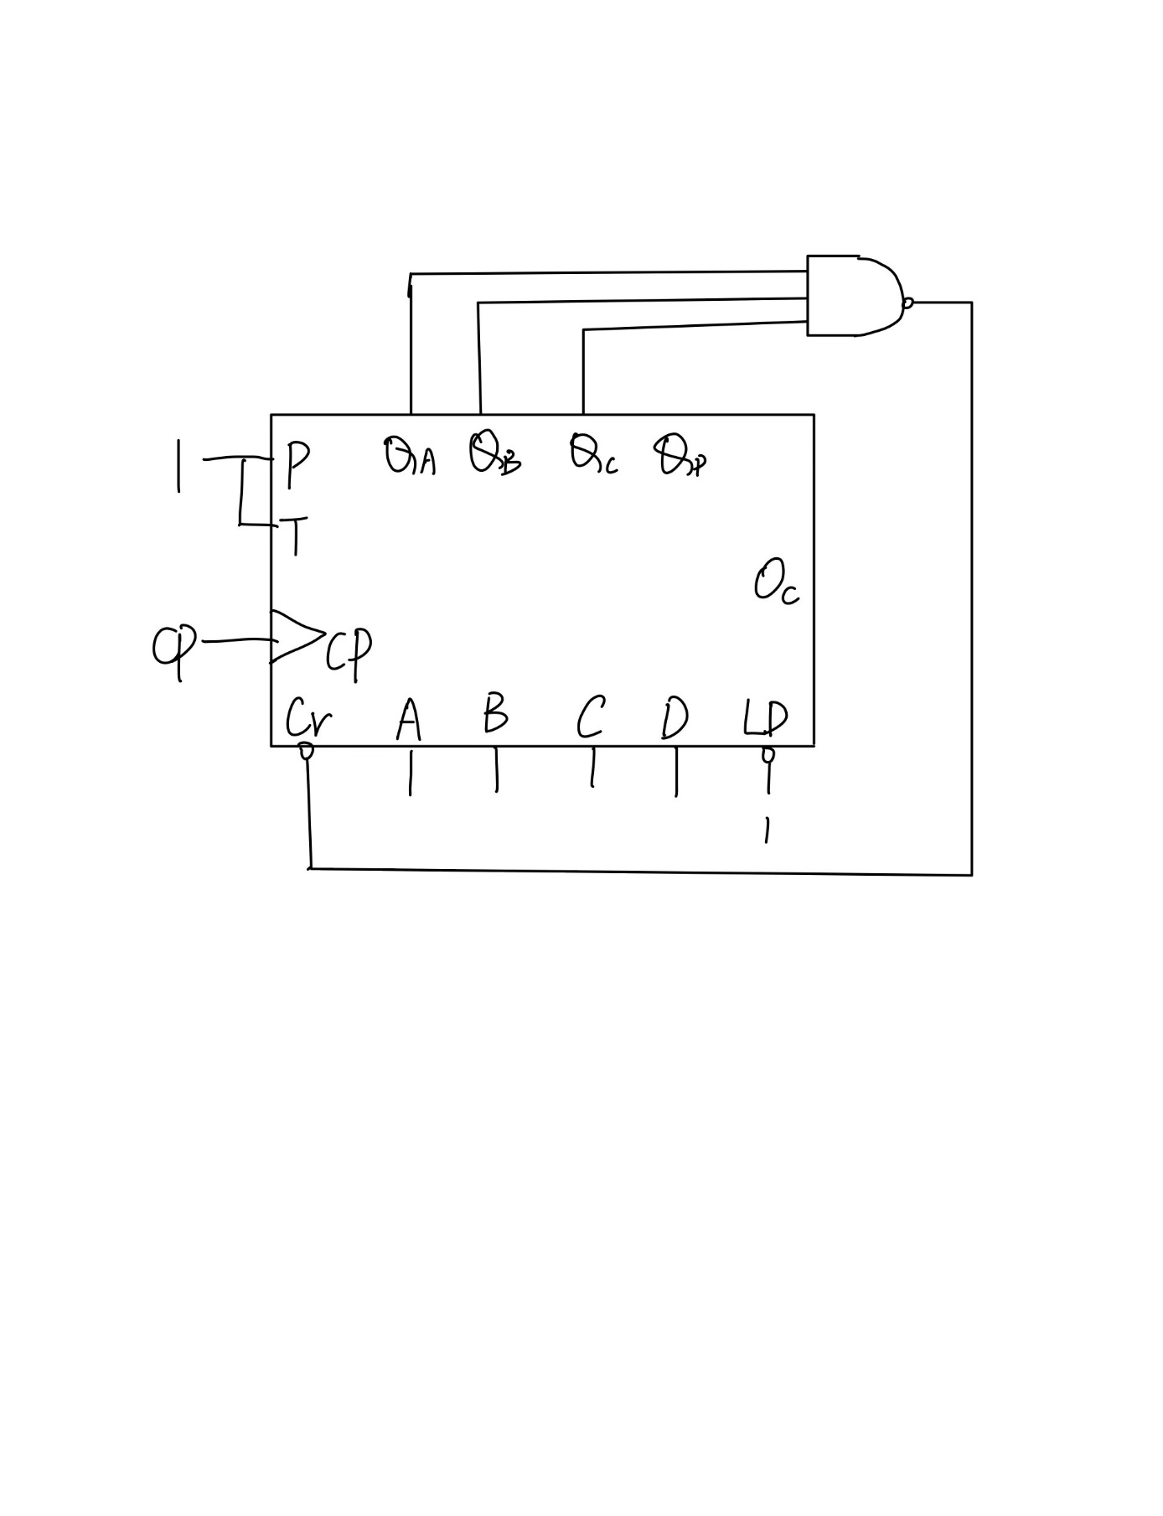

电路如图所示，如上所述，从0000B开始计数，当且仅当为0111B时，通过与非门端为0生效，74ls161实现异步清零，立刻返回0000B，实现了M=7的计数器。

**2. 实验内容2设计**

**2.1 分析题目，介绍选择的方案并说明原因**

题目：用两片74ls161和门电路实现M=50的计数器。

由于74ls161的最大模值为16，因此要实现M=50的计数器需要进行级联操作，级联分为同步级联和异步级联两个大思路。

异步级联：即使用不同的时钟进行置数，两个计数器分别置0。使用异步级联时通常需要对模进行分解，表示成两个16以内的数字的乘积，当低位161达到分解模值时置零，并向高位161传递时钟上升沿，使高位完成计数，表示进位。

同步级联：即共用CP进行计数，当达到预定模值时同时置0。表示高位的161计数器的PT两个接口与表示低位的161计数器的端链接，因此当低位完成16次计数以后，端置1一次时，高位161完成一次计数，表示进位。

此处我们选择同步级联电路，采用整体同步置数法，即将两个74161同步级联，看作一个16*16的计数器，当计数到50时对计数器同时清零。

**2.2 分别写出两个芯片的状态转移表及相关描述**

对于高位161芯片：

|  |  |  |  |  |  |  |  |  |
| --- | --- | --- | --- | --- | --- | --- | --- | --- |
| 输入 | | | | | 输出 | | | |
|  |  |  |  |  |  |  |  |  |
|  | 1 | 1 | 1 | 1 | 0 | 0 | 0 | 0 |
|  | 1 | 1 | 1 | 1 | 0 | 0 | 0 | 1 |
|  | 1 | 1 | 1 | 1 | 0 | 0 | 1 | 0 |
|  | 1 | 1 | 1 | 1 | 0 | 0 | 1 | 1 |
|  | 1 | 1 | 1 | 0 | 0 | 0 | 0 | 0 |

对于低位161芯片：

|  |  |  |  |  |  |  |  |  |
| --- | --- | --- | --- | --- | --- | --- | --- | --- |
| 输入 | | | | | 输出 | | | |
|  |  |  |  |  |  |  |  |  |
|  | 1 | 1 | 1 | 1 | 0 | 0 | 0 | 0 |
|  | 1 | 1 | 1 | 1 | 0 | 0 | 0 | 1 |
|  | 1 | 1 | 1 | 1 | 0 | 0 | 1 | 0 |
|  | 1 | 1 | 1 | 1 | 0 | 0 | 1 | 1 |
|  | 1 | 1 | 1 | 1 | 0 | 1 | 0 | 0 |
|  | 1 | 1 | 1 | 1 | 0 | 1 | 0 | 1 |
|  | 1 | 1 | 1 | 1 | 0 | 1 | 1 | 0 |
|  | 1 | 1 | 1 | 1 | 0 | 1 | 1 | 1 |
|  | 1 | 1 | 1 | 1 | 1 | 0 | 0 | 0 |
|  | 1 | 1 | 1 | 1 | 1 | 0 | 0 | 1 |
|  | 1 | 1 | 1 | 1 | 1 | 0 | 1 | 0 |
|  | 1 | 1 | 1 | 1 | 1 | 0 | 1 | 1 |
|  | 1 | 1 | 1 | 1 | 1 | 1 | 0 | 0 |
|  | 1 | 1 | 1 | 1 | 1 | 1 | 0 | 1 |
|  | 1 | 1 | 1 | 1 | 1 | 1 | 1 | 0 |
|  | 1 | 1 | 1 | 1 | 1 | 1 | 1 | 1 |
|  | 1 | 1 | 1 | 0 | 0 | 0 | 0 | 0 |

整体计数器的数值范围为0000 0000 – 0011 0001，即当、、为1时，整体同步置数为0000 0000，也就是说两个芯片的DCBA端均输入0000。

对于高位161芯片，其数值变化为0000-0011，通过LD端同步置数；对于低位161芯片，其数值变化为0000-1111，当其为1111后自动归零，或通过LD端同步置数。

**2.3 电路表达式及相关描述**

整体计数器的数值范围为0000 0000 – 0011 0001，其中即当、、为1时，整体同步置数为0000 0000，相对应的也就是说两个芯片的DCBA端均输入0000。

**2.4 电路图**

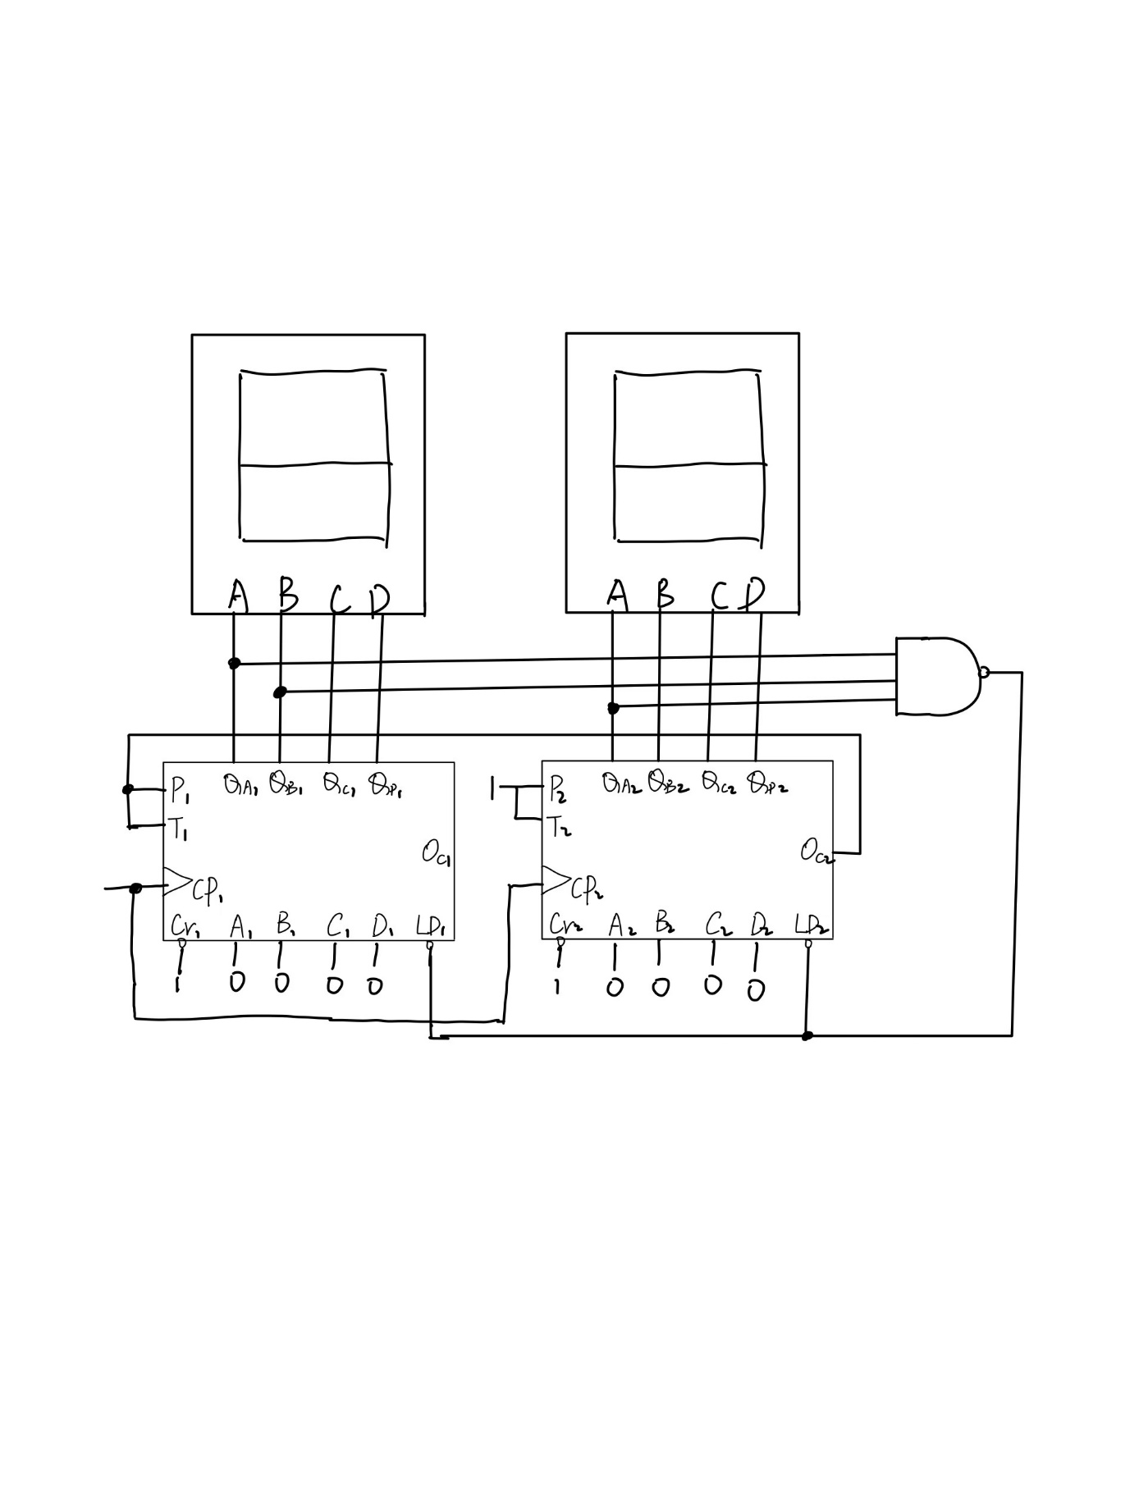

如图所示，从0000 0000开始计数，当且仅当为0011 0001时，通过与非门两个芯片的端为0生效，74ls161实现同步置数，返回0000 0000，实现了M=50的计数器。

**六、数据记录与处理**

**1. 实验内容1：**

① 线上实验平台截图

输入1Hz时，运行时输出结果（任意选取一个状态截图）：

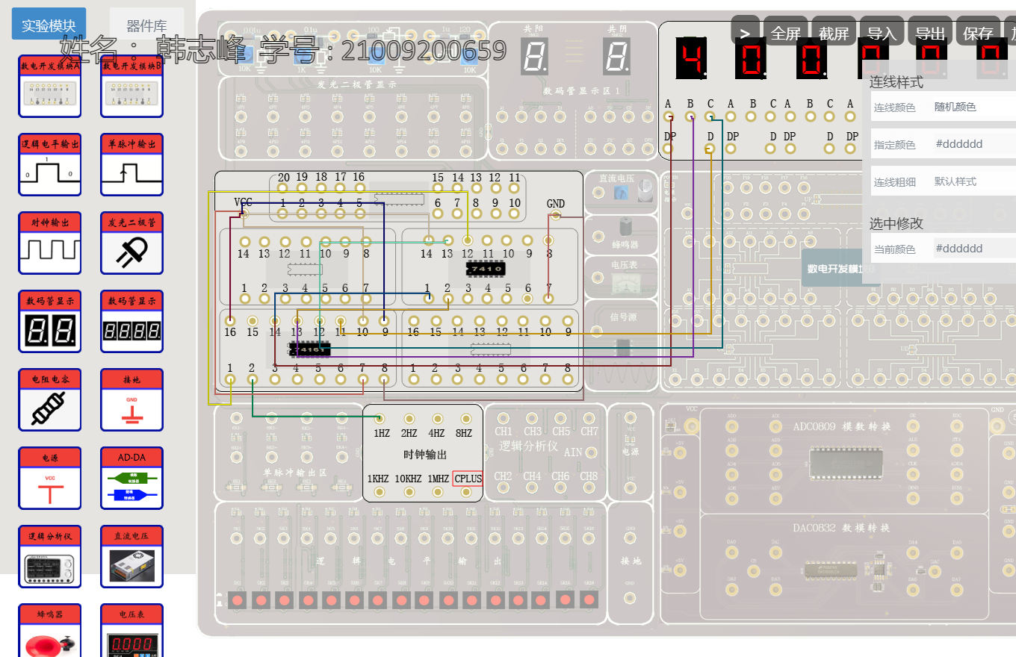

输入1KHz时，运行时输出结果（无需打开逻辑分析仪）：

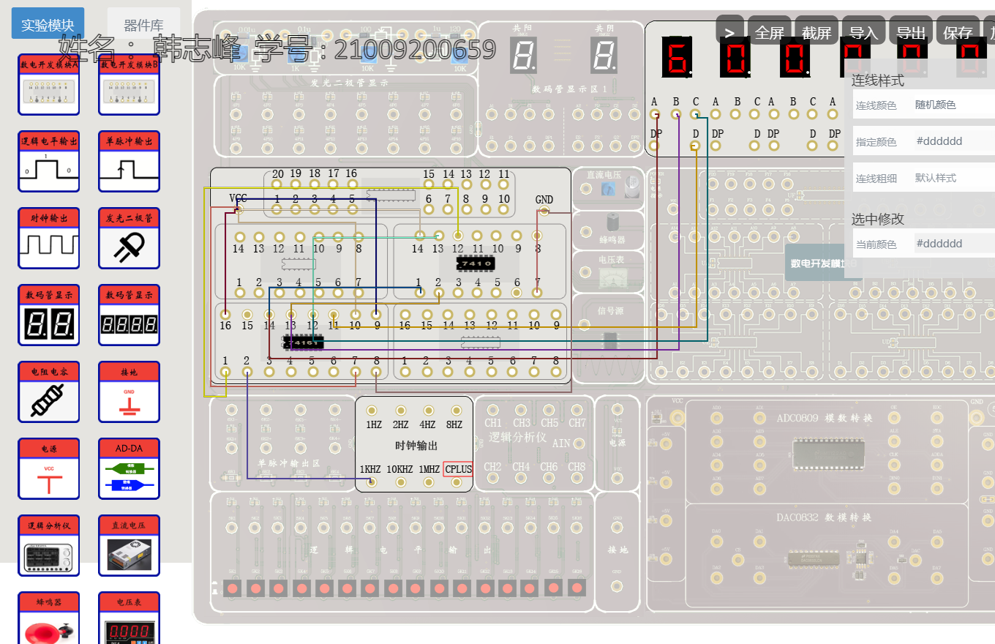

② 实验数据记录

输入1Hz时，真值表记录数码管数值变化状态：

|  |  |  |  |
| --- | --- | --- | --- |
|  |  |  |  |
| 0 | 0 | 0 | 0 |
| 0 | 0 | 0 | 1 |
| 0 | 0 | 1 | 0 |
| 0 | 0 | 1 | 1 |
| 0 | 1 | 0 | 0 |
| 0 | 1 | 0 | 1 |
| 0 | 1 | 1 | 0 |

输入1KHz时，CP、LD、QD、QC、QB、QA在逻辑分析仪的输出时序图（截屏）：

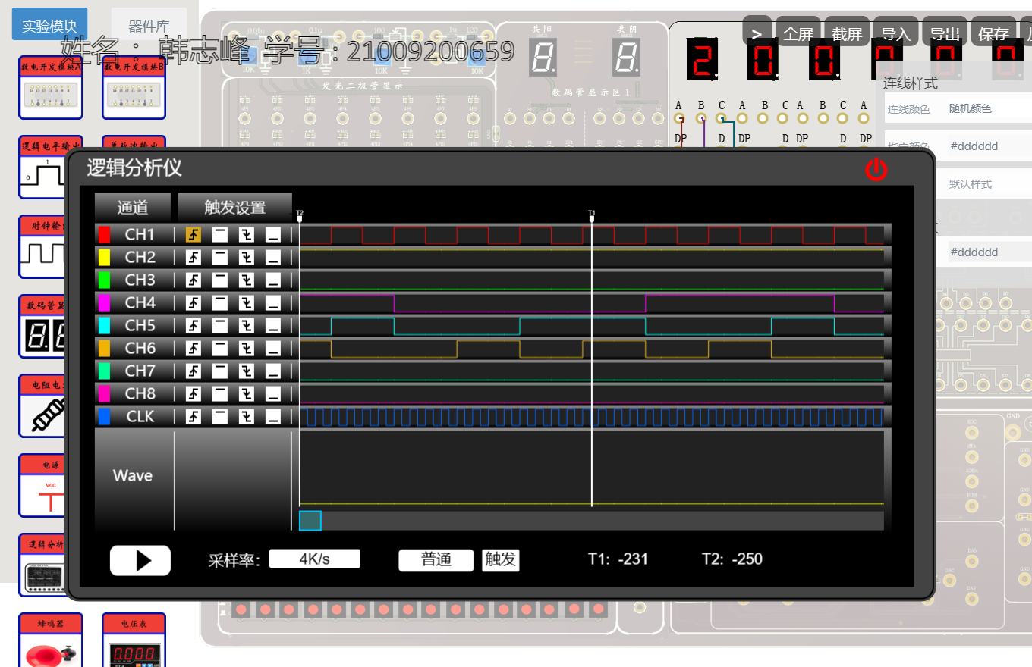

**2. 实验内容2：**

① 线上实验平台截图

输入1Hz时，运行时输出结果（任意选取一个状态截图）：

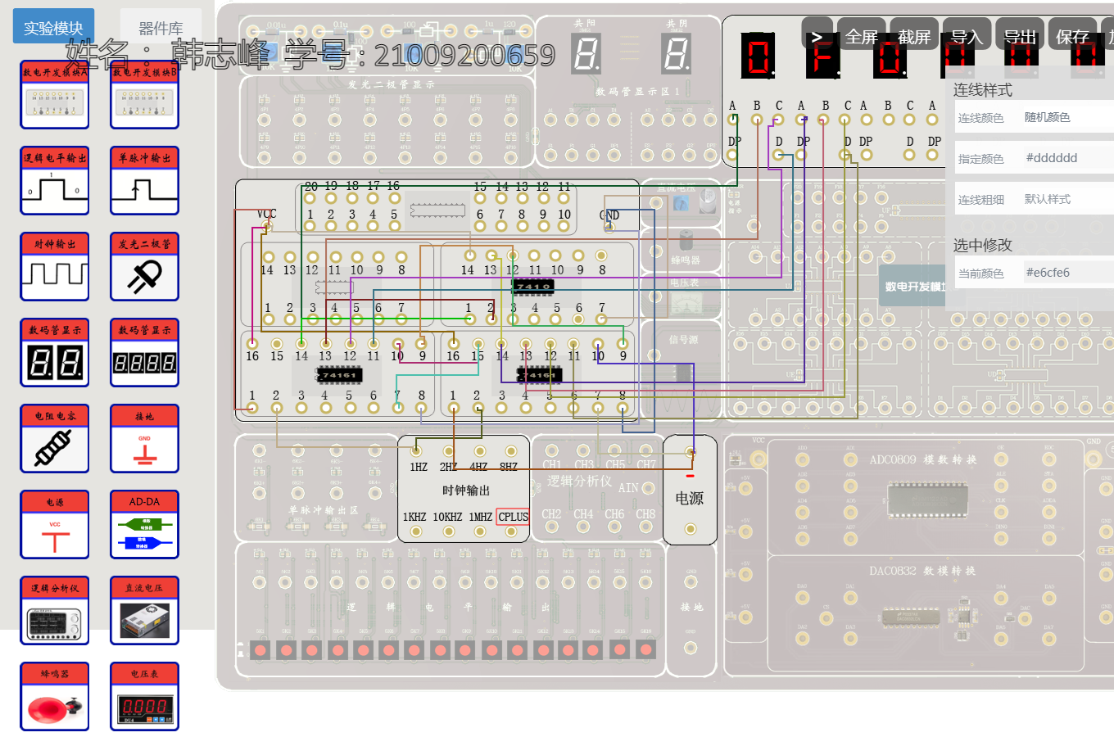

② 实验数据记录

输入1Hz时，数码管数值变化状态（50个状态均需记录）：

|  |  |  |  |  |  |  |  |
| --- | --- | --- | --- | --- | --- | --- | --- |
|  |  |  |  |  |  |  |  |
| 0 | 0 | 0 | 0 | 0 | 0 | 0 | 0 |
| 0 | 0 | 0 | 0 | 0 | 0 | 0 | 1 |
| 0 | 0 | 0 | 0 | 0 | 0 | 1 | 0 |
| 0 | 0 | 0 | 0 | 0 | 0 | 1 | 1 |
| 0 | 0 | 0 | 0 | 0 | 1 | 0 | 0 |
| 0 | 0 | 0 | 0 | 0 | 1 | 0 | 1 |
| 0 | 0 | 0 | 0 | 0 | 1 | 1 | 0 |
| 0 | 0 | 0 | 0 | 0 | 1 | 1 | 1 |
| 0 | 0 | 0 | 0 | 1 | 0 | 0 | 0 |
| 0 | 0 | 0 | 0 | 1 | 0 | 0 | 1 |
| 0 | 0 | 0 | 0 | 1 | 0 | 1 | 0 |
| 0 | 0 | 0 | 0 | 1 | 0 | 1 | 1 |
| 0 | 0 | 0 | 0 | 1 | 1 | 0 | 0 |
| 0 | 0 | 0 | 0 | 1 | 1 | 0 | 1 |
| 0 | 0 | 0 | 0 | 1 | 1 | 1 | 0 |
| 0 | 0 | 0 | 0 | 1 | 1 | 1 | 1 |
| 0 | 0 | 0 | 1 | 0 | 0 | 0 | 0 |
| 0 | 0 | 0 | 1 | 0 | 0 | 0 | 1 |
| 0 | 0 | 0 | 1 | 0 | 0 | 1 | 0 |
| 0 | 0 | 0 | 1 | 0 | 0 | 1 | 1 |
| 0 | 0 | 0 | 1 | 0 | 1 | 0 | 0 |
| 0 | 0 | 0 | 1 | 0 | 1 | 0 | 1 |
| 0 | 0 | 0 | 1 | 0 | 1 | 1 | 0 |
| 0 | 0 | 0 | 1 | 0 | 1 | 1 | 1 |
| 0 | 0 | 0 | 1 | 1 | 0 | 0 | 0 |
| 0 | 0 | 0 | 1 | 1 | 0 | 0 | 1 |
| 0 | 0 | 0 | 1 | 1 | 0 | 1 | 0 |
| 0 | 0 | 0 | 1 | 1 | 0 | 1 | 1 |
| 0 | 0 | 0 | 1 | 1 | 1 | 0 | 0 |
| 0 | 0 | 0 | 1 | 1 | 1 | 0 | 1 |
| 0 | 0 | 0 | 1 | 1 | 1 | 1 | 0 |
| 0 | 0 | 0 | 1 | 1 | 1 | 1 | 1 |
| 0 | 0 | 1 | 0 | 0 | 0 | 0 | 0 |
| 0 | 0 | 1 | 0 | 0 | 0 | 0 | 1 |
| 0 | 0 | 1 | 0 | 0 | 0 | 1 | 0 |
| 0 | 0 | 1 | 0 | 0 | 0 | 1 | 1 |
| 0 | 0 | 1 | 0 | 0 | 1 | 0 | 0 |
| 0 | 0 | 1 | 0 | 0 | 1 | 0 | 1 |
| 0 | 0 | 1 | 0 | 0 | 1 | 1 | 0 |
| 0 | 0 | 1 | 0 | 0 | 1 | 1 | 1 |
| 0 | 0 | 1 | 0 | 1 | 0 | 0 | 0 |
| 0 | 0 | 1 | 0 | 1 | 0 | 0 | 1 |
| 0 | 0 | 1 | 0 | 1 | 0 | 1 | 0 |
| 0 | 0 | 1 | 0 | 1 | 0 | 1 | 1 |
| 0 | 0 | 1 | 0 | 1 | 1 | 0 | 0 |
| 0 | 0 | 1 | 0 | 1 | 1 | 0 | 1 |
| 0 | 0 | 1 | 0 | 1 | 1 | 1 | 0 |
| 0 | 0 | 1 | 0 | 1 | 1 | 1 | 1 |
| 0 | 0 | 1 | 1 | 0 | 0 | 0 | 0 |
| 0 | 0 | 1 | 1 | 0 | 0 | 0 | 1 |

**七、实验分析与总结**

## 本次实验中，我学会了：

1. 74ls161的引脚基本功能和位置，了解了在仿真74ls161时的基本链接方法。

2. 同步置数、异步清零的基本含义和具体操作时需要注意的细节，尤其是中间态的区别。

3. 思考了针对不同模值计数器的不同设计方式